KONTROLA DOSTĘPNOŚCI W PROJEKTACH
EFS/EFS+
(Materiał informacyjny)

Spis treści
Wprowadzenie 2
I. Regulacje prawne 2
II. Przygotowanie do kontroli 4
III. Przeprowadzenie kontroli 5
III.1 Projekty szkoleniowe 5
III.1.1 Rekrutacja uczestników 6
III.1.2 Udzielanie wsparcia 7
III.1.3 Wizyta monitoringowa w projekcie szkoleniowym 9
III.2 Projekty obejmujące wytworzenie nowych produktów 9
III.2.1 Produkty cyfrowe 10
III.2.2 Produkty architektoniczne 11
III.3 Projekty informacyjno-promocyjne 14
IV. Kontrola projektów grantowych 16
V. Informacja pokontrolna w formacie dostępnym 17
VI. Konsekwencje niespełnienia wymogów dostępności 19
Zał. 1 Przykładowe elementy dostępności w projektach 20
Zał. 2 Przykładowe pytania w ankiecie do wizyty monitoringowej 21
Zał. 3 Lista projektów realizowanych w ramach Programu Dostępność Plus 22

Warszawa, lipiec 2022 r.

Wprowadzenie
Realizacja projektów z zachowaniem reguł dostępności jest bardzo istotnym nośnikiem wiedzy i praktycznych zastosowań w tym zakresie. Dostępność oznacza możliwość korzystania ze wsparcia lub produktu projektu na równych zasadach przez każdą osobę, bez względu na jej ograniczenia fizyczne czy związane z percepcją. Aby ułatwić Państwu zadania dotyczące kontroli wdrażania standardów dostępności opracowano niniejszy materiał. Zawiera on praktyczne wskazówki, na co zwrócić uwagę i jak możliwie rzetelnie przeprowadzić weryfikację spełniania wymagań ww. standardów w ramach kontroli.

Regulacje prawne
- Zgodnie z kryteriami wyboru projektów beneficjent zostaje zobowiązany do zapewnienia stosowania Standardów dostępności dla polityki spójności, ujętych
w Wytycznych w zakresie realizacji zasady równości szans i niedyskryminacji,
w tym dostępności dla osób z niepełnosprawnościami oraz zasady równości szans kobiet i mężczyzn w ramach funduszy unijnych na lata 2014-2020 lub Wytycznych w zakresie realizacji zasad równościowych w ramach funduszy unijnych na lata 2021-2027 (dalej nazywane także wytycznymi równościowymi).
- Standardy dostępności mają charakter horyzontalny i dotyczą wszystkich projektów.
- Beneficjent uwzględnia działania, jakie przyczynią się do zapewnienia dostępności projektu dla osób z niepełnosprawnościami we wniosku o dofinansowanie. Brak określenia działań równościowych we wniosku nie zwalnia beneficjenta ze stosowania standardów – patrz wzór umowy o dofinansowanie.
Uwaga:
W przypadku podmiotów publicznych, zobligowanych do stosowania zapisów ustawy
z dnia 4 kwietnia 2019 r. o dostępności cyfrowej stron internetowych i aplikacji mobilnych podmiotów publicznych (m.in. zgodnie z wytycznymi WCAG 2.1) oraz ustawy z dnia
19 lipca 2019 r. o zapewnianiu dostępności osobom ze szczególnymi potrzebami – weryfikacja może dotyczyć zgodności z ww. ustawami (w zakresie, w jakim ich wykonanie jest powiązane z realizacją projektu) oraz – w zakresie przedmiotowo nie objętym ww. ustawami – ze standardami dla polityki spójności.

- Wszystkie nowe produkty projektów (zasoby cyfrowe, środki transportu, i infrastruktura) finansowane ze środków polityki spójności powinny być zgodne z koncepcją uniwersalnego projektowania z uwzględnieniem potrzeb osób z niepełnosprawnościami. Oznacza to, że służą wszystkim użytkownikom i likwidują lub niwelują różne bariery, również takie, które napotykają osoby bez niepełnosprawności, znajdujące się w trudniejszej sytuacji ze względu na inne przesłanki (np. cudzoziemcy, osoby starsze, kobiety w ciąży itp.).
- Uwzględnienie koncepcji uniwersalnego projektowania oznacza co najmniej zastosowanie standardu lub standardów (w zależności od zakresu projektu) dostępności dla polityki spójności:
- Szkoleniowego;
- Edukacyjnego;
- Informacyjno-promocyjnego;
- Cyfrowego;
- Architektonicznego;
- Transportowego.
- W poszczególnych projektach mogą obowiązywać dedykowane standardy/modele w zakresie dostępności w różnych obszarach / zakresach (np. model dostępnej szkoły, uczelni, POZ), których nie znajdziemy w zestawie standardów horyzontalnych. Mogą one występować jako produkt projektu lub wyznaczać sposób realizacji projektu
(np. Regulamin Uczelnia dostępna w konkursie NCBiR).
- Beneficjent ma również możliwość sfinansowania innych działań dostosowawczych uruchamianych wraz z pojawieniem się w projekcie uczestnika lub personelu
z niepełnosprawnością (np. zaangażowanie tłumacza języka migowego) zgodnie
z mechanizmem racjonalnych usprawnień (MRU).
- Do zasad finansowania wydatków w zakresie dostępności mają zastosowanie wytyczne równościowe oraz ogólne zasady kwalifikowania wydatków.
- Praktyczne informacje na temat dostępności zamieszczono w:
- Portalu Fundusze Europejskie w zakładce: Program Dostępność Plus;
- Poradniku: Jak wdrażać Ustawę o zapewnianiu dostępności?
- Poradniku: Katalogu przykładów zastosowania standardów dostępności.

Przygotowanie do kontroli
- Zakres kontroli dostępności w konkretnym projekcie ustala się na podstawie:
- dokumentacji konkursowej,
- wniosku o dofinansowanie i załączników do wniosku (np. modelu),
- wniosków o płatność,
- innych równoważnych dokumentów, np. regulaminu projektu.
- Kontrola dostępności jest prowadzona w siedzibie beneficjenta lub w miejscu realizacji usługi (wizyta monitoringowa).
W zależności od zakresu projektu wizyta lub wizyty monitoringowe w projekcie powinny obejmować zarówno ocenę sposobu realizacji wsparcia dla uczestników
(np. podniesienie kompetencji pracowników) jak i ocenę nowych produktów
(np. dostosowanie budynku, czy strony internetowej).
Uwaga:
Wizyty powinny być realizowane również w tych projektach, w których nie występuje wsparcie dla uczestników, ale są wypracowywane nowe produkty w obszarze dostępności.
- Zespół kontrolujący określa przed kontrolą istotne elementy kontroli dostępności, które mają zastosowanie do danego projektu. W tym celu niezbędne jest ustalenie:
- jakie standardy horyzontalne mają zastosowanie do projektu, np. szkoleniowy (o ile realizowane są szkolenia, doradztwo), cyfrowy (o ile projekt zakłada stworzenie strony internetowej), informacyjno-promocyjny (w przypadku realizacji kampanii informacyjnej).
- czy do projektu mają zastosowanie inne przepisy lub inne standardy dostępności (np. Model dostępnej szkoły, uczelni, placówki służby zdrowia, itp.).
- Lista sprawdzająca do kontroli na miejscu może zostać rozszerzona przez kontrolerów o pytania pomocnicze w zakresie zgodności projektu z zasadami dostępności.
Można skorzystać z list sprawdzających opracowanych na potrzeby mechanizmu certyfikacji dostępności, o którym mowa w art. 15 ustawy o zapewnianiu dostępności osobom ze szczególnymi potrzebami. Listy sprawdzające do weryfikacji dostępności cyfrowej, architektonicznej i informacyjno-komunikacyjnej są dostępne na Portalu Funduszy Europejskich w zakładce: Rozporządzenie I Listy Sprawdzające.
- Szkolenia kontrolerów – pracownicy IP powinni być odpowiednio przygotowani do prowadzenia kontroli poprzez uczestnictwo w szkoleniach z dostępności. Powinny one poszerzać wiedzę kontrolerów co najmniej w takim zakresie, jaki jest niezbędny do oceny nadzorowanych projektów.
- Narzędzia – warto pamiętać, że do weryfikacji dostępności mogą być stosowane różne przyrządy pomiarowe (np. miara natężenia światła) i jeśli kontroler widzi taką potrzebę to może skorzystać z takiego narzędzia. Kontrolerzy mają również możliwość testowania dostępności cyfrowej, m.in. za pomocą bezpłatnych, ogólnodostępnych narzędzi internetowych, wymienionych w dalszej części tego dokumentu.
- Opinie zewnętrzne – w razie wystąpienia takiej potrzeby IP/Zespół kontrolujący może skorzystać z opinii zewnętrznej, np. osoby prowadzącej profesjonalne audyty dostępności.

Przeprowadzenie kontroli
- W projektach szkoleniowych sprawdzeniu podlega, czy warunki realizacji usług dla uczestników indywidualnych, określone w zapytaniach ofertowych oraz umowach z wykonawcami uwzględniają zasadę realizacji wsparcia w miejscu dostępnym oraz szczególne potrzeby uczestników.
- Kontrolujący sprawdza, czy beneficjent prawidłowo uwzględnił wymogi standardu/modelu dostępności dla nowego produktu w dokumentacji projektowej oraz w dokumentacji zamówienia (jeśli produkt jest tworzony w ramach zamówienia).
- W sytuacji, gdy beneficjent zaplanował w ramach projektu przeprowadzenie niezależnego, zewnętrznego audytu dostępności Zespół kontrolujący powinien wziąć pod uwagę jego wyniki. Raporty z audytów zawierają kompleksowe informacje nt. poziomu dostępności jednostki/produktu, włącznie z dokumentacją fotograficzną oraz wynikami pomiarów. Kluczową częścią tego dokumentu jest również opis zaleceń dotyczących poszczególnych kryteriów dostępności.
- W odniesieniu do beneficjentów zobowiązanych do stosowania ustawy Prawo zamówień publicznych, w ramach przeprowadzanej analizy potrzeb zamawiającego (zgodnie z art. 83 ustawy Pzp), kontrolujący sprawdza, czy w zamówieniu zostały zastosowane zapisy dotyczące aspektów społecznych (w tym dotyczące udziału w zamówieniu osób z niepełnosprawnościami) oraz w oparciu o art. 100 Pzp uwzględniono wymagania w zakresie dostępności dla osób niepełnosprawnych oraz projektowania z przeznaczeniem dla wszystkich użytkowników, chyba że nie jest to uzasadnione charakterem przedmiotu zamówienia.

Projekty szkoleniowe
- W ramach projektów szkoleniowych kontrolerzy weryfikują zastosowanie standardu szkoleniowego. Dotyczy to zarówno wsparcia realizowanego w formie grupowej, jak
i indywidualnej (np. doradztwa).
- Na wstępie zalecane jest przeprowadzenie wywiadu z osobami zaangażowanymi w realizację projektu z ramienia beneficjenta w celu określenia poziomu świadomości w zakresie obowiązków związanych z zapewnieniem dostępności.

Rekrutacja uczestników
- Kontrolerzy oceniają dostępność rekrutacji do projektu. Oznacza to sprawdzenie, czy:
- rekrutacja była prowadzona za pomocą dwóch różnych kanałów komunikacji umożliwiających dotarcie do jak największej liczby osób, np. telefon, e-mail, spotkanie osobiste;
- informacja o projekcie, w którym realizowane jest wsparcie i dostępności biura projektu została umieszczona na dostępnej stronie internetowej;
- dokumenty rekrutacyjne były udostępniane co najmniej w formie elektronicznej;
- formularze wykorzystywane w procesie rekrutacji zawierają co najmniej jedno pytanie o szczególne potrzeby uczestnika/czki projektu.
- Weryfikacji podlega w szczególności sposób publikacji ogłoszenia o naborze oraz formularzy zgłoszeniowych. Dokumenty te powinny być upublicznione w dostępnej formie tekstowej:
  - publikacja ogłoszenia w widocznym miejscu na stronie internetowej projektu w formie artykułu;
  - regulamin – dla dłuższych tekstów zamieszczenie na stronie linku do dokumentu tekstowego (np. word, pdf z warstwą tekstową).
  - formularz rekrutacyjny – w przypadku formularzy wysyłanych bezpośrednio ze strony internetowej projektu należy sprawdzić, czy formularz można wypełnić w całości i przesłać wyłącznie przy użyciu samej klawiatury, bez konieczności przeprowadzania skomplikowanych operacji związanych z autoryzacją formularza (stanowiących barierę dla osób z różnymi rodzajami niepełnosprawności). Etykiety formularzy powinny być powiązane z konkretnym polem do wypełnienia oraz zawierać zrozumiałą instrukcję sposobu wypełnienia tego pola (np. format daty urodzenia).
Regulamin rekrutacji:
Zakres weryfikacji:
- Czytelne i łatwe do zrozumienia treści
- Czytelna czcionka
- Odpowiedni kontrast między tłem a tekstem (np. czarno-biały)
- Stosowanie nagłówków przy nazwach rozdziałów w celu ułatwienia nawigacji
- Stosowanie akapitów w celu podziału tekstu na logiczne części
- Pogrubienia tekstu w celu uwypuklenia ważnych treści (unikanie podkreśleń tekstu oraz stosowania kursywy)
- Tekst alternatywny dla grafik/logotypów.
Uwaga:
Niedopuszczalne jest zamieszczanie dokumentów rekrutacyjnych w formie nietekstowej (skan, zdjęcie).

- W celu sprawdzenia dokumentów w formacie pdf istnieje możliwość skorzystania z bezpłatnych narzędzi, takich jak m.in.: Checkers, Access for all. Zrozumiałość próbek tekstu można przetestować w bezpłatnym narzędziu Logios lub Jasnopis.
- Zespół kontrolujący weryfikuje listę osób zgłoszonych do udziału w projekcie oraz pozyskuje informację, czy na etapie rekrutacji zgłaszano szczególne potrzeby oraz
z jakiego powodu odrzucono aplikacje.
Należy odnotować sytuacje, w których odmówiono dostępu do uczestnictwa w projekcie osobie z niepełnosprawnościami ze względu na bariery na przykład: architektoniczne, komunikacyjne czy cyfrowe.

Udzielanie wsparcia
- Zespół kontrolujący sprawdza, czy wsparcie było realizowane zgodnie z koncepcją uniwersalnego projektowania, a tam gdzie nie było to możliwe zastosowano niezbędne dostosowania z mechanizmu racjonalnych usprawnień (MRU).
Sprawdzeniu podlega również zgodność zakupów dokonanych w ramach MRU zgodnie z obowiązującym limitem/osobę oraz zasadami finansowania wydatków, określonymi w wytycznych.
- Należy ustalić, czy przed udzieleniem pierwszej formy wsparcia beneficjent zbierał od uczestników informacje na temat szczególnych potrzeb, które uwzględnił w procesie organizacji wsparcia.
- Podstawowe elementy weryfikacji sposobu realizacji wsparcia będą dotyczyć:
  - miejsca szkolenia,
  - materiałów szkoleniowych,
  - spełnienia szczególnych potrzeb uczestników.
- Należy ustalić, czy miejsce szkolenia jest dostępne architektonicznie, w tym obowiązkowo czy znajdują się w nim: dostępne wejście do budynku/sali szkoleniowej, przystosowana toaleta, korytarze wolne od barier.
- W projektach realizujących wyłącznie komponent szkoleniowy kontrola będzie obejmować tylko te elementy, które są niezbędne do realizacji wsparcia w sposób dostępny dla zrekrutowanych uczestników.
Przykład:
W przypadku uczestnictwa w szkoleniu osoby niesłyszącej lub słabosłyszącej, jeśli sala nie jest wyposażona w pętlę indukcyjną na stałe, możliwe jest wyposażenie jej w pętlę indukcyjną wyłącznie na czas wydarzenia.
- Weryfikacja materiałów szkoleniowych, takich jak prezentacje, skrypty, powinna dawać odpowiedź na pytanie, czy materiał został utworzony i udostępniony zgodnie ze standardem cyfrowym.
Prezentacje multimedialne:
Zakres weryfikacji:
- Odpowiednia kolejność slajdów,
- Unikalne nazwy poszczególnych slajdów
- Ograniczona ilość tekstu na slajdzie
- Duża czcionka
- Wysoka rozdzielczość grafiki
- Wystarczający kontrast dla tekstów, grafiki i tła.
Materiały szkoleniowe:
Zakres weryfikacji:
- Obowiązkowo przekazane do uczestników w wersji elektronicznej
- Czytelne i łatwe do zrozumienia treści
- Pogrubienia tekstu w celu uwypuklenia ważnych treści, stosowanie akapitów w celu podziału teksty na logiczne części.
- Opisy alternatywne dla wszystkiego co nie jest tekstem
- Wersje drukowane powinny mieć odpowiednio dużą, czytelną czcionkę, odpowiedni kontrast między tłem a tekstem (np. czarno-biały)
- Ostatecznie należy ustalić, czy szkolenie zostało zrealizowane z uwzględnieniem rodzaju i stopnia niepełnosprawności zrekrutowanych uczestników.
- Poniżej przedstawiono przykłady działań w zależności od rodzaju niepełnosprawności:
Przykłady dostosowania wsparcia
Zakres weryfikacji w zależności od rodzaju niepełnosprawności:
- słuchu: tłumaczenie na język migowy, zakup szybkiego Internetu (symetryczne łącze) umożliwiającego wykorzystanie tłumaczenia na język migowy on-line
- wzroku: stworzenie wersji materiałów projektowych drukowanych w alfabecie Braille’a lub powiększonej czcionce, bezszeryfowej, wsparcie tłumacza-przewodnika umożliwiające bezpieczne przemieszczanie się i efektywną komunikację z otoczeniem
- intelektualnej lub osoby z zaburzeniami psychicznymi: krótsze sesje szkoleniowe, częstsze i dłuższe przerwy, nagranie szkolenia na video umożliwiające powtórzenie i przeanalizowanie treści przez uczestnika po zakończeniu szkolenia
- ruchowej: wsparcie osoby w dotarciu na miejsce realizacji projektu oraz w korzystaniu z usług oferowanych w projekcie realizowane przez osobę znającą specyfikę osób z trudnościami w poruszaniu się, przemieszczaniu

Uwaga:
W szkoleniach komputerowych weryfikacji będzie podlegać również dostosowanie sprzętu do potrzeb osoby z daną niepełnosprawnością, np.: odpowiednia wielkość ekranu oraz alternatywna klawiatura dla osób z dysfunkcją wzroku, mysz typu trackball dla osób z dysfunkcją rąk i/lub dłoni (np. osoby starsze).

Wizyta monitoringowa w projekcie szkoleniowym
- Wizytę monitoringową należy rozpocząć od oceny miejsca, w którym realizowane jest wsparcie, pod kątem jego dostępności dla uczestników.
- W przypadku form wsparcia świadczonych on-line, w którym udział biorą osoby z niepełnosprawnością słuchu lub wzroku kontroler powinien ustalić, czy beneficjent zapewnił usługę tłumaczenia mowy na tekst lub język migowy oraz tekstu na mowę
w czasie rzeczywistym.
- W toku wizyty należy przeprowadzić ankietę i/lub wywiad z uczestnikami wsparcia
w celu pozyskania informacji zwrotnej.
- Należy pamiętać, aby ankiety spełniały zasady dostępności (dostępna forma cyfrowa), zawierały proste i zrozumiałe pytania (otwarte/zamknięte).
- Uczestnicy powinni mieć możliwość wypełnienia i odesłania ankiety w formie elektronicznej. W załączniku nr 2 zamieszczono przykładowe pytania ankietowe.
- Dzięki obserwacji przebiegu wsparcia kontrolujący mają możliwość dokonania własnego osądu odnośnie uwzględnienia potrzeb osób z niepełnosprawnościami, m.in. w zakresie stosowania odpowiednich form przekazu, jasnych i łatwych do zrozumienia treści, odpowiednio częstych przerw w szkoleniu.
- Kontrolerzy powinni każdorazowo ustalić, czy osoby z niepełnosprawnością i/lub osoby towarzyszące otrzymały informacje na temat potencjalnych sytuacji awaryjnych na danym wydarzeniu, na przykład poprzez wskazanie wyjścia ewakuacyjnego, a w przypadku osób z trudnościami poznawczymi, komunikacyjnymi – czy Beneficjent zadbał o dostępność przekazu.

Projekty obejmujące wytworzenie nowych produktów
- Projekty mające na celu stworzenie określonego produktu (zasobów cyfrowych, infrastruktury) powinny być realizowane zgodnie z koncepcją uniwersalnego projektowania. Dotyczy to nie tylko projektów pozakonkursowych i konkursowych realizowanych w ramach Programu Dostępność Plus (stanowiących załącznik nr 3 do tego dokumentu), ale również pozostałych projektów, których celem jest wypracowanie nowego produktu.
- Czynności kontrolne na miejscu obejmują sprawdzenie dokumentacji dotyczącej produktu, takiej jak: opis przedmiotu zamówienia, oferta, umowa, protokoły odbioru, dokumentacja budynku/systemu oraz fizyczne sprawdzenie funkcjonalności tego produktu.
- W celu możliwości efektywnego przeprowadzenia kontroli dostępność projektu może być weryfikowana na próbie wymagań wybranych przez kontrolera. Oznacza to, że w toku kontroli projektu nie jest wymagane sprawdzenie wszystkich elementów dostępności produktu/usługi, ale tych kluczowych dla realizacji celu projektu.

Produkty cyfrowe
- Produkty cyfrowe mogą zostać zweryfikowane w siedzibie beneficjenta (np. opracowanie systemu informatycznego) lub w formie zdalnej (np. strona internetowa projektu) poprzez sprawdzenie zgodności poszczególnych funkcji ze standardem cyfrowym (zgodnym ze standardem WCAG 2.1 na poziomie AA).
Strona internetowa tworzona w ramach projektu
Zakres weryfikacji:
- Brak błyskających/migoczących elementów na stronie
- Brak automatycznego włączania dźwięku
- Brak ruchomych elementów, których nie można zatrzymać/wyłączyć
Obsługa strony klawiaturą
- Cały serwis i wszystkie jego funkcje mogą być skutecznie obsługiwane wyłącznie klawiaturą np.: TAB (idź do przodu), Shift+TAB (idź do tyłu), Enter (wybierz), Esc (wyjdź/zamknij)
- Zapewniono widoczność wskaźnika fokusu, czyli wyróżnienia tego miejsca na stronie, które odbiera aktualnie sygnały z klawiatury
Orientacja i obsługa strony
- Każda strona ma niepowtarzalny tytuł, który opisuje jej zawartość
- Na stronie jest wyszukiwarka umożliwiająca szybkie dotarcie do wybranych informacji lub mapa strony (wyszukiwarka działa i wyświetla właściwe wyniki)
- Menu strony ma spójny wygląd i działa w ten sam sposób na wszystkich stronach
- Rozmiar tekstu może zostać powiększony do 200% bez utraty jakości (np. za pomocą skrótu CTRL- i CTRL+)
- Przeglądanie strony nie wymaga przewijania w poziomie
Treści tekstowe:
- Jasny i zrozumiały tekst (m.in. krótkie, proste zdania, podział na logiczne części, akapity)
- Linki mają unikatowe nazwy i zrozumiałą treść
- Instrukcje i ważne informacje nie opierają się wyłącznie na kolorze
Dostępność obrazów
- Grafiki i zdjęcia mają opisy alternatywne
- Teksty alternatywne przekazują to samo znaczenie, funkcję lub kontekst, co opisywane obrazy
Dostępność multimediów
- Filmy i animacje ze ścieżką dźwiękową zawierają napisy dla osób niesłyszących, które oprócz mowy przekazują informacje o innych dźwiękach ważnych dla zrozumienia treści (np. odgłos w tle, charakterystyczna muzyka).
- Filmy (wyłącznie zmieniający się obraz) zawierają audiodeskrypcję
- Nagrania audio mają transkrypcję tekstową
- Obraz, dźwięk i napisy są ze sobą zsynchronizowane
- Napisy są prawidłowo wyświetlane (na dole ekranu, widoczna czcionka, czas wyświetlania dopasowany do długości tekstu)
- Napisy oraz audiodestrypcja mogą być włączone i wyłączone przez użytkownika w dowolnym momencie
Inne
- Czy na stronie została zamieszczona dekaracja dostępności (dot. wyłącznie podmiotów publicznych)
- Wiele prostych wskazówek na temat sposobów testowania stron internetowych zamieszczono tutaj: Jak znaleźć błędy dostępności cyfrowej lub https://informaton.blog/sprawdz-samodzielnie-dostepnosc-strony-internetowej-za-pomoca-przegladarki/.
- Dodatkowo kontrolerzy mogą dodatkowo korzystać z bezpłatnych narzędzi do weryfikacji stron internetowych, np.: https://wave.webaim.org/, https://validator.utilitia.pl/analyses/new, https://validator.w3.org/, https://www.powermapper.com/. Należy jednak traktować te narzędzia wyłącznie pomocniczo, a same w sobie nie mogą stanowić podstawy do ustalenia wyników kontroli.

Produkty architektoniczne
- W przypadku produktów finansowanych w ramach EFS/EFS+ ze środków cross-financingu, takich jak zakup lub dostosowanie pomieszczeń, budynków, infrastruktury wokół budynku (miejsc parkingowych, ścieżek komunikacyjnych) weryfikacja standardu architektonicznego powinna zostać dokonana w miejscu wdrażania operacji.
- Spełnienie standardu architektonicznego obejmuje sprawdzenie poszczególnych elementów budynku w zależności od zakresu prac wykonanych w projekcie, np.:
- miejsc parkingowych,
- wejść do budynku, w tym podjazdów, drzwi wejściowych, domofonów,
- elementów wyposażenia ułatwiających orientację w budynku oraz przekaz informacji,
- planów tyflograficznych,
- oznaczeń nawierzchni (fakturowych, kolorystycznych),
- pętli indukcyjnych,
- komunikacji poziomej (szerokość ciągów komunikacyjnych),
- miejsc odpoczynku,
- komunikacji pionowej (schody, pochylnie, dźwigi osobowe),
- pomieszczeń higieniczno-sanitarnych.
- Warto, aby dokonując oceny, kontrolujący postawili się na miejscu osoby z niepełnosprawnością, np. osoby na wózku inwalidzkim i spróbowali przetestować kontrolowane miejsce, w zakresie możliwości swobodnego podjechania do wejścia budynku lub pomieszczenia, otworzenia drzwi, dostania się do określonego miejsca w budynku czy skorzystania z dostępnej toalety.
- Poniżej przedstawiono przykładowy zakres weryfikacji poszczególnych elementów budynku użyteczności publicznej.
Wejście do budynku
Zakres weryfikacji
- nawierzchnia prowadząca do budynku (płaska, równa, pozbawiona schodów)
- brak pochylni lub łagodnie nachylone pochylnie
- przestrzeń wokół budynku zapewnia swobodne poruszanie się (150x150 cm)
- pas ostrzegawczy 50 cm przed oraz za drzwiami
- wejście osłonięte daszkiem lub podcieniem ochronnym
- drzwi wejściowe (szerokość drzwi min. 120 cm, wysokość progu maks. 2 cm, górna krawędź klamki maks. 120 cm od podłogi, drzwi szklane są oznaczone kontrastowym elementem)
- wiatrołap (150x150 cm wolnej przestrzeni po otwarciu drzwi)
- domofon (widoczny, po stronie klamki od drzwi, wysokość 80-120 cm od podłoża, przyciski odpowiednio dużej wielkości, wizualny i świetlny sygnał wyboru przycisków i otwierania drzwi)
- Wewnątrz obiektu umieszczono plany tyflograficzne (przy wejściu do budynku) oraz zainstalowano pętle indukcyjne

Korytarze poziome
Zakres weryfikacji
- szerokość (min. 120 -180 cm)
- wolne od przeszkód
- nawierzchnie korytarzy zapewniają możliwość swobodnego poruszania się tzn. są twarde, równe i mają powierzchnię antypoślizgową
- kontrastowe oznaczenia nawierzchni (m.in. ściany i podłogi są ze sobą skontrastowane)
- fakturowe oznaczenia nawierzchni – kombinacja faktur nawierzchni, zwiększające orientację w przestrzeni u osób niewidomych
- miejsce do odpoczynku - wyposażone w siedzisko (ławkę) z podłokietnikami ułatwiającymi siadanie i wstawanie oraz miejsce do zaparkowania wózka
- oświetlenie liniowe

Dostosowana toaleta
Zakres weryfikacji
- drzwi wejściowe (otwierane na zewnątrz, szerokość min. 90 cm w świetle)
- przestrzeń manewrowa obok muszli (szer. 90, dł. 70 cm)
- miska ustępowa (wysokość górnej krawędzi deski od podłogi 42-48 cm, odległość osi miski od ściany min. 45 cm, zainstalowano poręcze, spłuczka automatyczna/ręczna)
- umywalka (wysokość 75-85 cm, dolna krawędź nie niżej niż 60-70 cm od posadzki)
- przestrzeń na nogi pod umywalką (czy jest wystarczająca dla osoby na wózku – min. 67 cm szer. i 30 cm gł.)
- bateria uruchamiana automatycznie lub z wydłużoną dźwignią
- lustro na wysokości maks. 100 cm (umożliwia przejrzenie się osobie na wózku i osobie stojącej)
- pozostałe wyposażenie: uchwyt na papier, dozownik mydła, suszarka do rąk – czy na odpowiedniej wysokości dla osoby poruszającej się na wózku.

Sala w budynku (na przykładzie sali gimnastycznej)
Zakres weryfikacji
- sala dostosowana do osób z ograniczeniami fizycznymi
- dojście do sal ma szerokość nie mniejszą niż 180 cm (zalecane 200 cm)
- bezprogowe wejście,
- odpowiednio szerokie drzwi wejściowe (min. 90 cm),
- posadzki matowe, antypoślizgowe.
- pomieszczenie oświetlone są równomiernie światłem naturalnym i sztucznym.
- w oknach znajdują się np. rolety, przesłony zewnętrzne, szyby antyrefleksyjne lub inne rozwiązania ograniczające dostęp promieni światła do pomieszczenia (w celu ograniczenia oślepienia światłem dziennym, a także przegrzania w upalne dni).
- przy sali znajduje się pomieszczenie zespołu szatniowo-sanitarnego, dostępne dla OzN ruchowymi, w tym dostosowana toaleta z prysznicem
- schody na trybunach i wszelkie zmiany poziomów sygnalizowane fakturą i mają oznaczenia w kontrastowym kolorze (np. krawędzie stopni). Na schodach trybun zamontowane są poręcze lub podpórki, które ułatwiają poruszanie się OzN ruchową, w tym osobom starszym.

Projekty informacyjno-promocyjne
- Standard informacyjno-promocyjny zawiera wiele elementów wspólnych ze standardem cyfrowym, szkoleniowym i architektonicznym, m.in. w zakresie:
- Zapewnienia kilku kanałów informowania o wydarzeniach projektowych;
- Pisania tekstów prostym językiem;
- Zapewnienia materiałów w dostępnej formie elektronicznej;
- Dopytania o szczególne potrzeby przed organizacją wsparcia (nie dotyczy wydarzeń otwartych);
- Zapewnienia realizacji wydarzenia w miejscu dostępnym architektonicznie.
- W zależności od przewidzianej w projekcie formy/zakresu działań promocyjnych, kontrolujący mogą zweryfikować:
- Wydarzenia informacyjno-promocyjne;
- Kampanie medialne;
- Materiały promocyjne w formie pisanej i elektronicznej.
- W zakresie stosowanych form przekazu sprawdzeniu podlega, czy:
- w działaniach informacyjno-promocyjnych nie wykorzystuje się przekazu dyskryminującego, ośmieszającego bądź utrwalającego stereotypy ze względu na niepełnosprawność czy inne przesłanki wskazane w artykule 21 Karty Praw Podstawowych oraz
- beneficjent dostosował tematykę przekazu i sposoby komunikacji w zależności od oczekiwanych potrzeb odbiorców.
- Kontrolujący sprawdza, czy wszelkie materiały służące informowaniu o wydarzeniach (na przykład zaproszenia, plakaty, ulotki, ogłoszenia prasowe, strona internetowa z rejestracją) są dostępne w wersji elektronicznej oraz czy na stronie informującej o wydarzeniu (dostępnej cyfrowo) zawarta jest wyczerpująca informacja, w jaki sposób wydarzenie będzie dostępne dla osób z niepełnosprawnością, w tym:
- Wskazano dane kontaktowe do organizatora (co najmniej 2 kanały kontaktu, na przykład z wykorzystaniem telefonu; e-maila; można też wykorzystać media społecznościowe),
- mapa oraz sposób dojazdu na miejsce wydarzenia publicznymi środkami transportu i z różnych kierunków samochodem,
- dostępność parkingu, w tym liczby miejsc postojowych dla osób z niepełnosprawnościami,
- informacje dotyczące dostępności budynku (miejsca), w którym ma odbyć się wydarzenie.
- W przypadku kontroli/wizytacji spotkań otwartych, na które nie ma wymogu wcześniejszego zgłoszenia, np. spotkanie promocyjne lub piknik dla lokalnej społeczności, należy zwrócić uwagę na możliwość swobodnego udziału w przedsięwzięciu każdej osoby. Dotyczy to sprawdzenia aspektów, czy:
- miejsce realizacji wydarzenia jest zorganizowane w sposób zapewniający minimalne wymagania dostępności przestrzeni (odpowiednio szerokie alejki, wejścia, podjazdy, inne elementy ułatwiające sprawną komunikację),
- personel w sposób aktywny oferuje pomoc dla osób ze szczególnymi potrzebami,
- na terenie wydarzenia znajdują się dostępne toalety,
- w miejscu wejścia na wydarzenie oraz na jego terenie znajduje się personel odpowiedzialny za bezpieczeństwo wydarzenia i obsługę uczestników,
- zapewniona jest możliwość wejścia i uczestniczenia z psem asystującym,
- zapewnione jest wsparcie asystenta,
- Zapewniona jest pętla indukcyjna i usługa tłumacza polskiego języka migowego (lub ewentualnie usługa video-tłumacza).

Kontrola projektów grantowych
- Zgodnie z art. 35 ust. 6 pkt 5 ustawy wdrożeniowej beneficjent projektu grantowego odpowiada za kontrolę realizacji zadań przez grantobiorców.
- Wymogi dostępności dla nowych produktów odnoszą się w analogiczny sposób do regulaminów naborów opracowywanych w ramach projektów grantowych, w których beneficjent przekazuje grantobiorcy środki na wypracowanie określonych rozwiązań
w obszarze dostępności.
- Zatwierdzając procedury projektu grantowego (zgodnie z art. 36 ust. 2 ustawy wdrożeniowej) Instytucja Pośrednicząca (IP) powinna potwierdzić, że zarówno procedury, jak i wzór umowy o powierzenie grantu precyzyjnie określają minimalne standardy dostępności, do przyjęcia których będzie zobowiązany grantobiorca.
- W związku z powyższym w toku kontroli na miejscu Zespół kontrolujący powinien sprawdzić prawidłowość wywiązywania się przez beneficjenta z obowiązków kontrolnych w obszarze dostępności realizowanych u grantobiorców.
- Zespół kontrolujący powinien dokonać sprawdzenia, czy:
- beneficjent monitoruje realizację projektów grantowych pod kątem spełnienia wymogów dostępności, zgodnie z zakresem projektu grantowego,
- przeprowadza kontrole na miejscu również w obszarze dostępności,
- kontrolerzy stosują odpowiednie narzędzia do kontroli, w szczególności: listę sprawdzającą do kontroli,
- wynik kontroli jest prawidłowo udokumentowany,
- sformułowano wnioski i zalecenia pokontrolne,
- beneficjent weryfikuje sposób wdrożenia zaleceń pokontrolnych z prowadzonych przez siebie kontroli.
- Powyższe zapisy nie wykluczają możliwości przeprowadzenia kontroli u grantobiorcy przez IP, np. gdy beneficjent nie udokumentuje należycie wyników kontroli u grantobiorcy.
- W zależności od zakresu projektu IP może planować wizyty monitoringowe również w miejscu realizacji grantu.

Informacja pokontrolna w formacie dostępnym
- Zasady dostępności cyfrowej dotyczą również Informacji pokontrolnej, która powinna być przekazana do beneficjenta co najmniej w wersji elektronicznej w formacie tekstowym (format docx lub pdf zawierający warstwę testową) oraz zgodnie
z wymogami dostępności dla dokumentów tekstowych.
- Na stronie Dostępność cyfrowa znajdują się wskazówki, jak prawidłowo tworzyć dokumenty dostępne w edytorze tekstu, np. word, open office.
- Najnowsze oprogramowania do tworzenia i edycji tekstów są wyposażone w funkcje sprawdzające dostępność dokumentu.
- Oprogramowanie MS WORD umożliwia sprawdzenie dostępności cyfrowej danego dokumentu. Na karcie RECENZJA należy wybrać funkcję „Sprawdź ułatwienia dostępu” (patrz rysunek poniżej), która wyświetla wskazówki w zakresie zwiększenia dostępności. Kolejną istotną funkcją w aplikacji jest funkcja „Widok immersyjny” dostępna na karcie WIDOK, która umożliwia czytanie tekstu na głos przez narratora, dzielenie tekstu na sylaby czy zwiększanie odstępów między wierszami i literami.
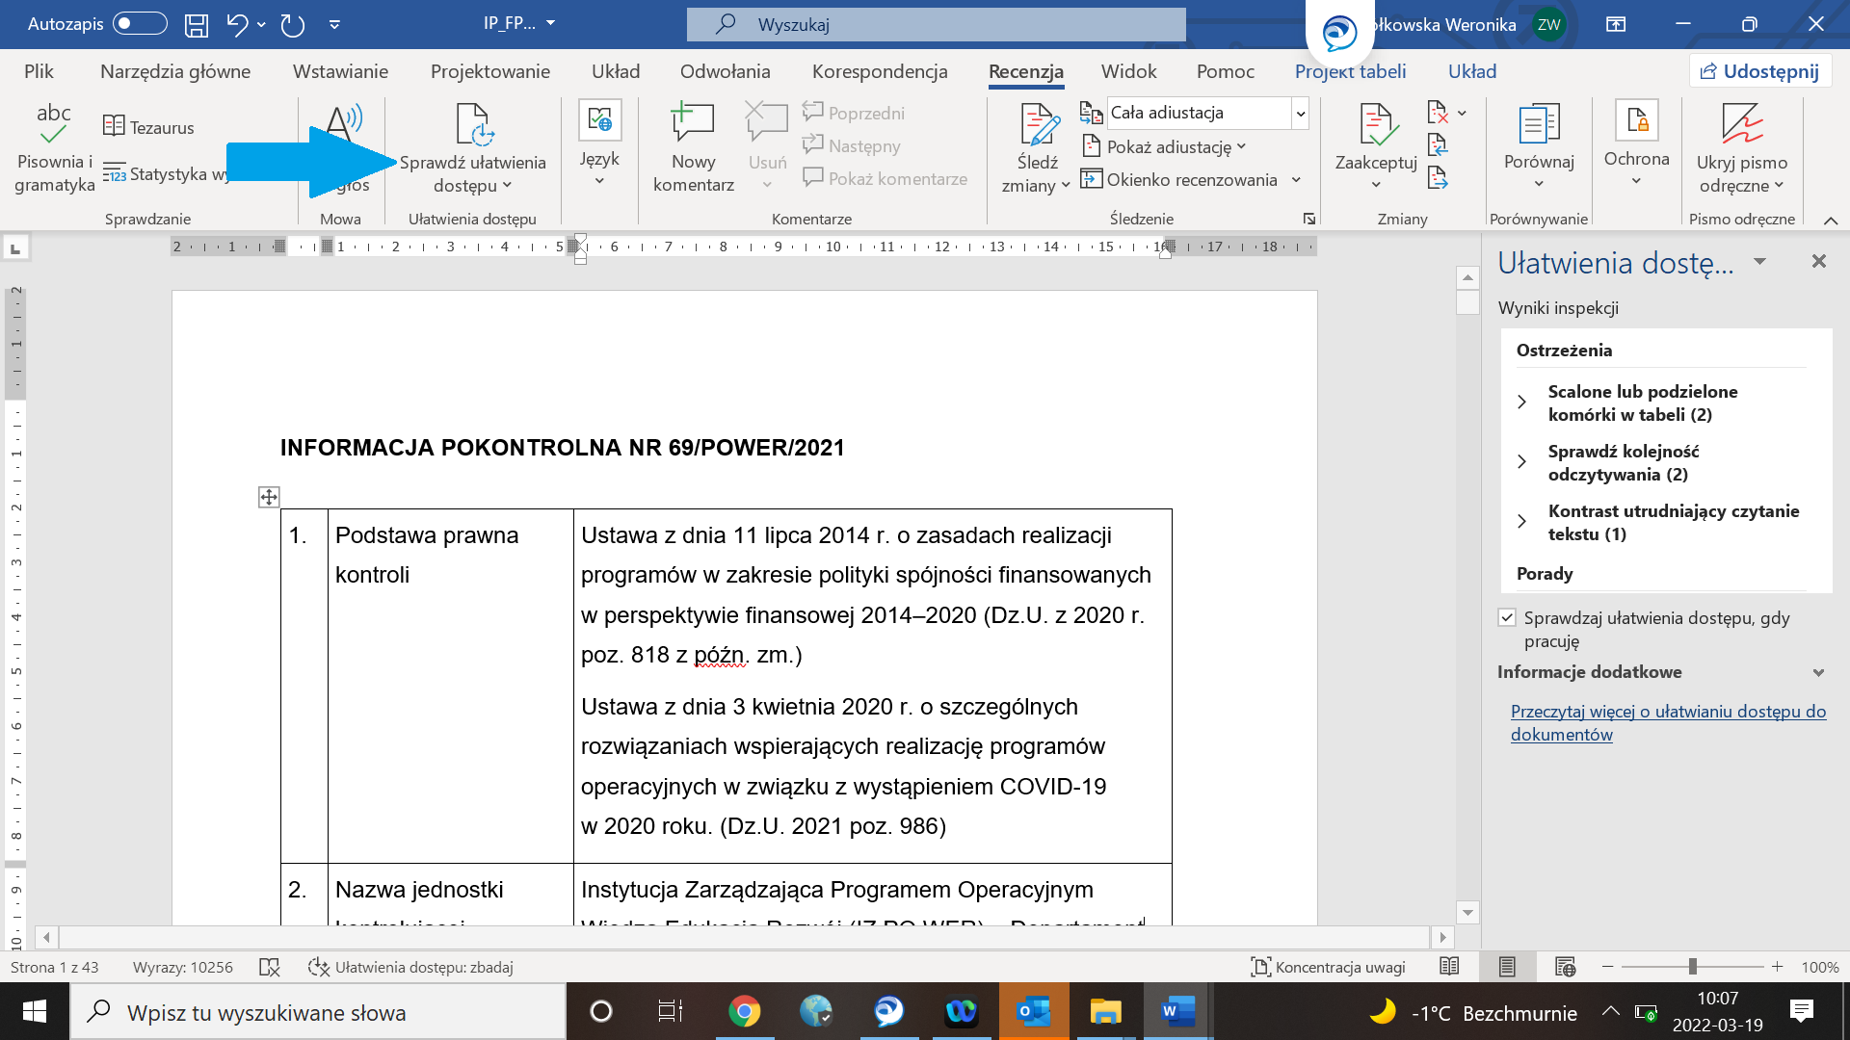
Rysunek 1_Sprawdzanie ułatwień dostępu w MS WORD
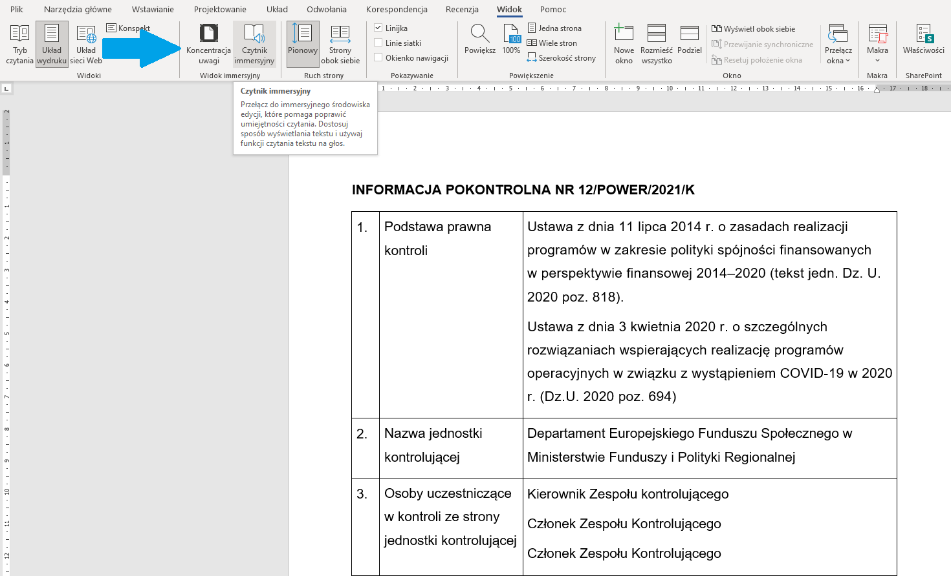
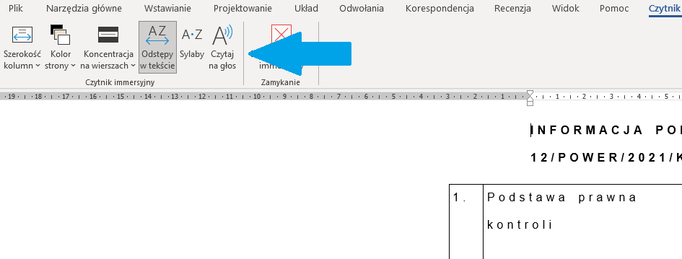

Rysunek 2_Korzystanie z widoku immersyjnego w MS WORD
- Informacje pokontrolne w formacie pdf można tworzyć w sposób zapewniający dostęp do warstwy tekstowej dokumentu oraz informacji o strukturze dokumentu. W przypadku skanowania dokumentu tekstowego do pliku pdf należy pamiętać, aby wybrać opcję skanowania z możliwością przeszukiwania tekstu. Jeżeli skaner nie posiada takiej funkcji, należy użyć oprogramowania do OCR czyli rozpoznania druku i (po korekcie) zapisania go do pliku tekstowego.
- Przy tworzeniu dokumentu typu pdf na przykład z dokumentu MS Word należy wywołać polecenie Zapisz jako następnie w polu Zapisz jako typ wybrać opcję PDF i po naciśnięciu przycisku Opcje zaznacza się checkbox Tagi struktury dla ułatwień dostępu oraz checkbox Właściwości dokumentu.

Konsekwencje niespełnienia wymogów dostępności
- Niespełnienie wymogów dostępności projektu powinno skutkować wydaniem ustalenia i adekwatnego zalecenia w celu zmiany niekorzystnego stanu faktycznego.
- W przypadku stwierdzenia niezgodności produktu projektu z regułami dostępności należy w pierwszej kolejności dążyć (o ile jest to możliwe) do uzyskania stanu pożądanego, poprzez zobowiązanie beneficjenta do wdrożenia odpowiednich zmian/modyfikacji produktu.
- Ewentualny koszt dokonania niezbędnej modyfikacji produktu, która jest efektem zaniedbania beneficjenta, beneficjent powinien sfinansować ze środków własnych.
- W przypadku pozostałych projektów skierowanych do osób, w których nie jest możliwe wdrożenie zasad projektowania uniwersalnego, a w których występują problemy z zapewnieniem dostępności, w zaleceniach pokontrolnych należy wskazać konkretne działania do wykonania w ramach mechanizmu racjonalnych usprawnień.
- W przypadku braku wywiązywania się beneficjenta z zadań dotyczących niedyskryminacji Instytucja Pośrednicząca stosuje konsekwencje, wynikające z przepisów podrozdziału 8.4/6.12 Wytycznych w zakresie kwalifikowalności wydatków – korekta na koszty pośrednie.
- Nałożenie korekty na koszty pośrednie nie wyklucza nałożenia korekty na koszty bezpośrednie w przypadku braku możliwości zapewnienia odpowiednich funkcjonalności produktów projektu i/lub uchylania się beneficjenta od realizacji działań zaradczych.
- Wysokość korekty jest ustalana indywidualnie przez IP, proporcjonalnie do stwierdzonego naruszenia.

Zał. 1 Przykładowe elementy dostępności w projektach
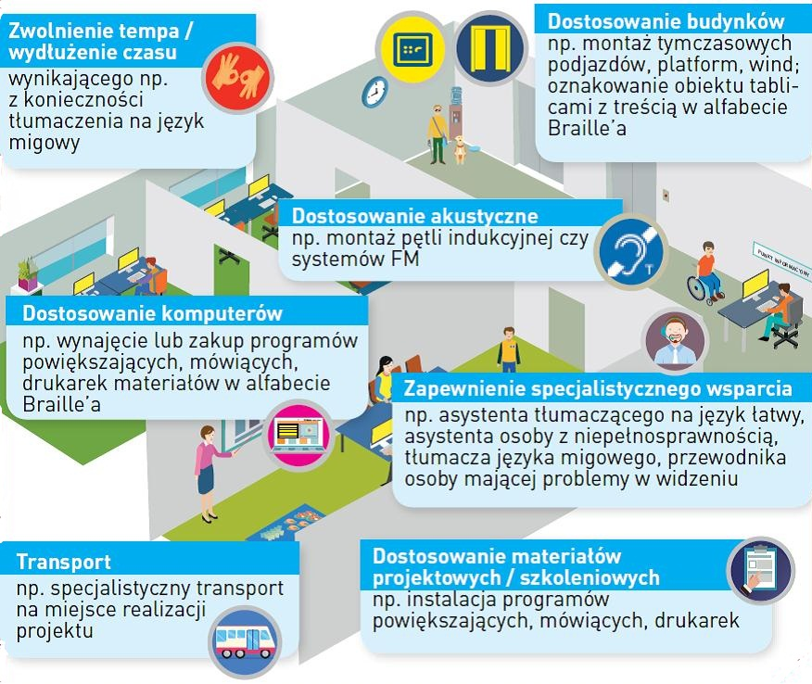

Zał. 2 Przykładowe pytania w ankiecie do wizyty monitoringowej

- Czy posiada Pan/Pani szczególne potrzeby, które powinny być uwzględnione
w trakcie szkolenia/stażu?
TAK / NIE (niepotrzebne skreślić)

- Jakie Pana/Pani potrzeby wymagają uwzględnienia w projekcie:
- udogodnienia związane z przemieszczaniem się po budynku
- udogodnienia w zakresie korzystania z sali szkoleniowej/innych pomieszczeń
- zapewnienie asystenta
- zapewnienie tłumacza języka migowego
- audio-deskrypcja
- inne – jakie?
Proszę wskazać potrzeby:

- Czy na etapie udziału w projekcie Beneficjent kontaktował się z Panem/Panią
w celu ustalenia szczególnych potrzeb? (niepotrzebne skreślić)
TAK / NIE (niepotrzebne skreślić)

- Czy miejsce i sposób realizacji szkolenia/stażu zostało dostosowane do Pana/Pani potrzeb? (niepotrzebne skreślić)
TAK / NIE (niepotrzebne skreślić)

- Proszę wpisać inne uwagi dot. spełnienia Pana/Pani potrzeb w projekcie:
- Czego nie zapewniono?
- Co wymaga poprawy?

Pana/Pani uwagi:

Zał. 3 Lista projektów realizowanych w ramach Programu Dostępność Plus

L.P. | Nazwa projektu/konkursu | Numer | Projekt/  konkurs
1 | Służby architektoniczne budowlane wrażliwe na dostępność - Bliżej dostępności | POWR.02.19.00-00-KD05/18 | projekt
2 | Wzmocnienie potencjału legislacyjnego w obszarze procesu inwestycyjno-budowlanego - etap II | POWR.02.19.00-00-PB01/17 | projekt
3 | Opracowanie praktycznego informatora dla inwestorów w zakresie prawa budowlanego | POWR.02.19.00-00-PB01/16 | projekt
4 | Bliżej dostępnośći II  (Szkolenia dla architektów, projektantów urbanistów, służb nadzoru - kontynuacja i rozszerzenie) | POWR.02.19.00-IZ.00-00-001/21 | konkurs
5 | Ośrodek Wsparcia Architektury Dostępnej (OWDA) | POWR.02.19.00-IZ.00-00-002/20 (projekt: POWR.02. 19.00-00- OW05/20) | konkurs
6 | Centrum Wiedzy o Dostępności | POWR.03.05.00-IP.08-00-CWD/20 | konkurs
7 | Dostępny samorząd – granty | POWR.02.18.00-IP.01-00-002/20 | konkurs
8 | Szkolenia pracowników transportu zbiorowego w zakresie potrzeb osób o szczególnych potrzebach, w tym osób z niepełnosprawnościami | POWR.02.06.00-00-0063/19 | projekt
9 | Przestrzeń dostępnej szkoły | POWR.04.01.00-IZ.00-00-021/18 | konkurs
10 | Asystent ucznia ze specjalnymi potrzebami edukacyjnymi | POWR.02.10.00-00-1004/20 | projekt
11 | Opracowanie modelu funkcjonowania Specjalistycznych Centrów Wsparcia Edukacji Włączającej (SCWEW) | POWR.02.10.00-00-0001/19 | projekt
12 | Pilotażowe wdrożenie modelu Specjalistycznych Centrów Wspierających Edukację Włączającą | POWR.02.10.00-00-0002/19 | projekt
13 | Uczelnia Dostępna 1 | POWR.03.05.00-IP.08-00-DOS/19 | konkurs
14 | Uczelnia Dostępna 2 | POWR.03.05.00-IP.08-00-DOS/20 | konkurs
15 | Uczelnia Dostępna 3 | POWR.03.05.00-IP.08-00-DOS/21 | konkurs
16 | Asystent studenta z ASD | POWR.04.01.00-00-ASD1/20 | projekt
17 | „Projektowanie uniwersalne"  (Dostępność w programach kształcenia) | POWR.03.05.00-IP.08-00-PUN/19 | konkurs
18 | Kadra dydaktyczna dla projektowania uniwersalnego | POWR.03.04.00-IP.08-00-KPU/21 | konkurs
19 | Szkolenia i doradztwo dla kadry edukacji włączającej | POWR.02.10.00-IP.02-00-001/21 | konkurs
20 | Dostępność Plus dla zdrowia (I i II edycja) | POWR.05.02.00-00-0044/18 | projekt
21 | Dostępność cyfrowa stron jednostek samorządu terytorialnego - zasoby, szkolenia, walidatory | POWR.02.18.00-00-0017/19 | projekt
22 | Profesjonalizacja usług asystenckich i opiekuńczych dla osób niesamodzielnych – nowe standardy kształcenia i opieki | POWR.02.08.00-00-0018/17 | projekt
23 | Apsystent | POWR.04.01.00-00-APS1/18 | projekt
24 | Środowiskowy system wsparcia osób dorosłych z niepełnosprawnością intelektualną (ONI) | POWR.04.01.00-IZ.00-00-005/16 | konkurs
25 | Środowiskowe Centra Zdrowia Pscyhicznego dla dzieci i młodzieży | POWR.04.01.00-IZ.00-00-026/20 | konkurs
26 | Deinstytucjonalizacja usług świadczonych na rzecz osób z zaburzeniami i chorobami psychicznymi | POWR.04.01.00-IZ.00-00-014/17 | konkurs
27 | Transport "door to door"  „Usługi indywidualnego transportu door-to-door oraz poprawa dostępności architektonicznej wielorodzinnych budynków mieszkalnych” | POWR.02.08.00-00-0041/19 | projekt
28 | Wypracowanie standardu i przeprowadzenie pilotażu w zakresie usług mieszkalnictwa wspomaganego dla osób z niepełnosprawnością fizyczną, z uwzględnieniem możliwości finansowania tego rozwiązania. Województwo Pomorskie - Regionalny Ośrodek Polityki Społecznej w Gdańsku | POWR.02.08.00-00-0019/17 | projekt
29 | "Niezależne życie - wypracowanie standardu i przeprowadzenie pilotażu w zakresie usług mieszkalnictwa wspomaganego dla osób z chorobami neurologicznymi, w tym z chorobą Alzheimera i chorobą Parkinsona oraz osób starszych". Województwo Łódzkie/Regionalne Centrum Polityki Społecznej w Łodzi | POWR.02.08.00-00-0020/17 | projekt
30 | Standardy w zakresie mieszkalnictwa wspomaganego dla osób chorujących psychicznie po wielokrotnych pobytach w szpitalu psychiatrycznym. Województwo lubelskie - Regionalny Ośrodek Polityki Społecznej w Lublinie | POWR.02.08.00-00-0021/17 | projekt
31 | W poszukiwaniu modelowych rozwiązań. Województwo Podlaskie - Regionalny Ośrodek Polityki Społecznej w Białymstoku | POWR.02.08.00-00-0022/17 | projekt
32 | Sami-Dzielni! Nowe standardy mieszkalnictwa wspomaganego dla osób z niepełnosprawnościami sprzężonymi. Województwo Małopolskie/ Regionalny Ośrodek Polityki Społecznej w Krakowie | POWR.02.08.00-00-0024/17 | projekt
33 | Gmina Długołęka dostępna dla wszystkich. Dobre Kadry. Centrum Badawczo-Szkoleniowe Sp. z. o. o. | POWR.04.03.00-00-0146/18 | projekt
34 | Opracowanie i wdrożenie sposobu i standardu obsługi klienta z zakresu przygotowywania dokumentów w sposób dostępny. QS Zurich Sp. z o.o. | POWR.04.03.00-00-0140/18 | projekt
35 | Wzmocnienie dostępności usług publicznych świadczonych przez JST i jakości obsługi osób o szczególnych potrzebach dzięki wdrożeniu i udostępnieniu mobilnego Geoportalu Plus. Akademickie Centrum Informacji i Edukacji Europejskiej | POWR.04.03.00-00-0138/18 | projekt
36 | Mobilny urzędnik.Poprawa dostępności usług publicznych dla mieszkańców o szczególnych potrzebach. Fundacja Partycypacji Społecznej | POWR.04.03.00-00-0134/18 | projekt
37 | Lepiej, szybciej, skuteczniej - nowatorski model świadczenia usług publicznych dla osób o szczególnych potrzebach. Fundacja Inicjatyw Menedżerskich | POWR.04.03.00-00-0133/18 | projekt
38 | Hajnówka dostępna - program dostępności miasta w sferach kultury i turystyki inspirowany rozwiązaniami włoskimi z miasta Matera. OŚRODEK WSPIERANIA ORGANIZACJI POZARZĄDOWYCH | POWR.04.03.00-00-0132/18 | projekt
39 | Elementarz AAC urząd przyjazny osobom z trudnościami w komunikowaniu się. Uniwersytet Kardynała Stefana Wyszyńskiego w Warszawie | POWR.04.03.00-00-0131/18 | projekt
40 | Innowacyjny model pomocy awatar opiekuna osoby starszej. Akademia Sztuki Wojennej | POWR.04.03.00-00-0139/18 | projekt
41 | Trening orientacji przestrzennej dla osób niewidomych i słabowidzących (TOPON) - okres realizacji projektu -01.06.2021-30.11.2023 | POWR.04.03.00-00-0072/20 | projekt
42 | Kultura bez barier | POWR.04.03.00-00-0071/20 | projekt
43 | Obszar chroniony, obszar dostępny (od 01.06.2021 do 30.11.2023) | POWR.04.03.00-00-0073/20 | projekt
44 | Inkubator Dostępności | POWR.04.01.00-IZ.00-00-022/18 | konkurs
45 | Dostępność - szansą na rozwój | POWR.02.21.00-IP.09-00-002/20 | konkurs
46 | Dostępność szansą na rozwój 2 | POWR.02.21.00-IP.09-00-002/21 | konkurs
47 | Przyjazny urząd – szkolenia z zakresu dostępności cyfrowej | POWR.02.16.00-00-0077/19 | projekt
48 | Współpraca na rzecz dostępności - szkolenia dla koordynatorów | POWR.02.16.00-00-0076/19 | projekt
49 | Dostępny samorząd – granty | POWR.02.18.00-00-0003/21 | konkurs
50 | Projekt "Samorząd bez barier" | POWR.02.18.00-00-0001/20 | projekt
51 | Procedury bez barier | POWR.02.16.00-IP.06-00-012/19 | konkurs
52 | Potencjał organizacji pozarządowych | POWR.02.16.00-IP.06-00-014/20 | konkurs
53 | Wzmocnienie potencjału instytucjonalnego i eksperckiego organizacji pozarządowych i partnerów społecznych do prowadzenia monitoringu w zakresie tworzenia i stosowania przepisów prawa regulującego obowiązki związane ze stosowaniem zasad dostępności. Prawo dla dostępności | POWR.02.16.00-IP.06-00-015/20 | konkurs
54 | Samorząd bez barier - konkurs | POWR.02.18.00-IP.01-00-001/20 | konkurs
55 | Samorząd bez barier (pilotaż) - projekt pozakonkursowy | POWR.02.18.00-00-0001/20 | projekt
56 | Dostępne sądy  Zapewnienie dostępu do wymiaru sprawiedliwości dla osób z niepełnosprawnościami | POWR.02.17.00-IP.04-00-002/20 | konkurs

Nie dotyczy perspektywy finansowej 2021-2027 – standard edukacyjny zastąpiono Modelem dostępnej szkoły.
https://www.gov.pl/web/ncbr/uczelnia-dostepna-iii
https://www.funduszeeuropejskie.gov.pl/strony/o-funduszach/fundusze-europejskie-bez-barier/dostepnosc-plus/
https://www.funduszeeuropejskie.gov.pl/Strony/o-funduszach/Fundusze-Europejskie-bez-barier/Dostepnosc-Plus/Aktualnosci/Poradnik-Jak-wdrazac-ustawe-o-zapewnianiu-dostepnosci-osobom-ze-szczegolnymi-potrzebami
https://www.funduszeeuropejskie.gov.pl/media/107905/Dobre_praktyki_final.pdf
https://www.funduszeeuropejskie.gov.pl/strony/o-funduszach/fundusze-europejskie-bez-barier/dostepnosc-plus/certyfikacja-dostepnosci/inne-dokumenty/
https://checkers.eiii.eu/en/pdfcheck/
https://www.access-for-all.ch/en/pdf-accessibility-checker.html
https://dozabawy.logios.dev/
https://www.jasnopis.pl/
Przykładowo dotyczy projektów pozakonkursowych pt.: „Dostępny samorząd – granty” (Działanie 2.18 PO WER), "Dostępność Plus dla Zdrowia" (Działanie 5.2 PO WER), „Dostępna Szkoła” (Działanie 4.1 PO WER)
https://www.gov.pl/web/dostepnosc-cyfrowa/jak-znalezc-podstawowe-bledy-dostepnosci-cyfrowej-strony-internetowej#Tre%C5%9Bci%20tekstowe
W zależności od natężenia ruchu osób.
Model dostępnej Szkoły – poziom średniozaawansowany.
https://www.gov.pl/web/dostepnosc-cyfrowa/jak-tworzyc-dostepne-dokumenty-tekstowe-w-edytorze-ms-word
Podrozdział 8.4 – wytyczne na lata 2014-2020
Podrozdział 6.12 – wytyczne na lata 2021-2027
Lista projektów wg stanu na dzień opracowania dokumentu.

